Hwb i ddiemyntau wedi’u tyfu mewn labordy

Erthygl wreiddiol gan Tim Wogan. Addaswyd gan Nina Notman.

Potensial disglair i ddull newydd o dyfu diemyntau yn y labordy

Mae gwyddonwyr yn Ne Korea wedi datblygu dull newydd o gynhyrchu diemyntau synthetig. Mae’r tîm bellach yn gweithio i optimeiddio’r dull o dyfu diemyntau a ffilmiau diemyntau mwy o faint gydag amrywiaeth o gymwysiadau diwydiannol.

Nid gemau mawr yw’r rhan fwyaf o’r diemyntau sy’n cael eu tyfu mewn labordai. Yn hytrach, diemyntau bach iawn ydyn nhw, o’r enw pŵer neu raean diemwnt, neu glytiau o grisialau bach iawn wedi’u pacio’n ddwys at ei gilydd, o’r enw wafferi neu ffilmiau diemwnt amlgrisialog. Ymysg pethau eraill, defnyddir diemyntau synthetig i gynhyrchu ebillion dril a llafnau llif caled iawn, ac fel lledaenwyr gwres ar gyfer sglodion cyfrifiadurol uwch.

Mae dau ddull sefydledig ar gyfer tyfu diemyntau synthetig. Mae’r cyntaf yn defnyddio amodau tebyg i’r rhai yn y fantell, lle mae diemyntau’n tyfu’n naturiol. Mewn gwasg enfawr, mae hadau diemwnt, graffit (ffynhonnell atomau carbon) a chatalydd metel yn wynebu tymheredd a gwasgedd eithriadol o uchel. Mae’r ail ddull, dyddodi anwedd cemegol, yn defnyddio microdonnau i drosi nwy methan yn ffynhonnell atomau carbon ar gyfer tyfu diemyntau.

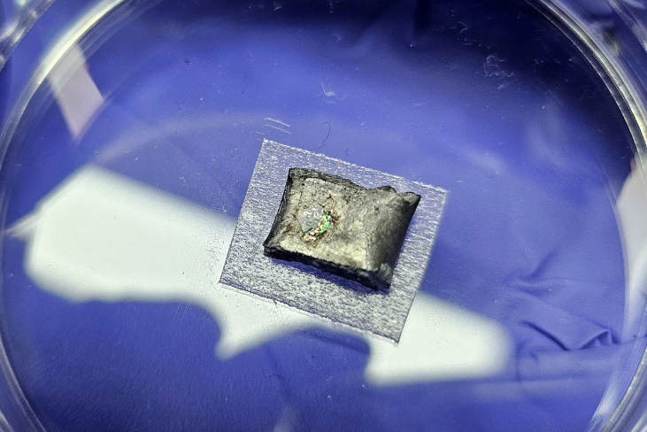
Troi’n 3D

Ffynhonnell: © Dushlik/Getty Images

Dewis mwy cynaliadwy, a rhatach o bosibl, na diemyntau wedi’u mwyngloddio

Ysbrydolwyd y dull newydd gan arbrofion blaenorol lle cafodd yr atomau carbon mewn nwy methan eu haildrefnu’n haenau graffen solet drwy ei ddod i gysylltiad â chatalyddion metel tawdd. Fe wnaeth y gwyddonwyr fân addasiadau i’r amodau arbrofol hyn i greu strwythur carbon gwahanol: diemwnt. Mae’r atomau carbon mewn diemyntau wedi’u trefnu’n detrahedrol, gyda phob atom carbon wedi’i gysylltu â phedwar arall gan fondiau cofalent.

I wneud diemwnt, roedd y tîm wedi dod â chymysgedd o nwyon methan a hydrogen i gysylltiad ag aloi tawdd galiwm, silicon, haearn a nicel ar dymheredd o tua 1000°C a gwasgedd amgylchol. Nid yw rôl y silicon wedi’i phennu eto, ond hebddo nid yw’r atomau carbon yn dod at ei gilydd mewn adeiledd diemwnt.

Gan ddefnyddio’r dull hwn, tyfodd y gwyddonwyr ffilmiau diemwnt amlgrisialog degau o ficrometrau o led mewn llai na thair awr. I wneud ffilmiau diemwnt o faint defnyddiol, mae mân addasiadau pellach yn cael eu gwneud i ddyluniad yr arbrawf.

Addaswyd hyn o’r erthygl Liquid metal synthesis of diamonds achieved at atmospheric pressure yn Chemistry World. Darllenwch yr erthygl lawn: rsc.li/4auq1Pm.

